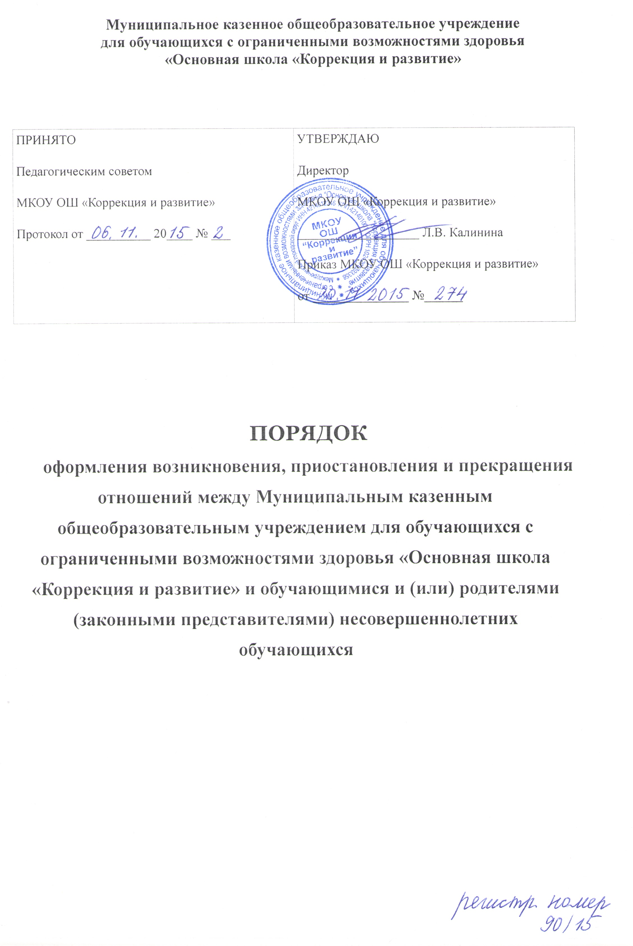 1. ОБЩИЕ ПОЛОЖЕНИЯ
1.1. Настоящий Порядок оформления возникновения, приостановления и прекращения отношений между Муниципальным казенным общеобразовательным учреждением для обучающихся с ограниченными возможностями здоровья «Основная школа «Коррекция и развитие» и обучающимися и (или) родителями (законными представителями) несовершеннолетних обучающихся (далее по тексту – Порядок) разработан в соответствии с:
- Федеральным законом от 29.12.2012 №273-ФЗ «Об образовании в Российской Федерации»,
- Порядком приема граждан на обучение по образовательным программам начального общего, основного общего и среднего общего образования, утв. приказом Минобрнауки России от 22.01.2014 № 32,
- Порядком организации и осуществления образовательной деятельности по основным общеобразовательным программам – образовательным программам начального общего, основного общего и среднего общего образования, утв. приказом Минобрнауки России от 30.08.2013 № 1015,
- Порядком и условиями осуществления перевода обучающихся из одной организации, осуществляющей образовательную деятельность по образовательным программам начального общего, основного общего и среднего общего образования, в другие организации, осуществляющие образовательную деятельность по образовательным программам соответствующих уровня и направленности, утв. приказом Минобрнауки России от 12.03.2014 № 177,
- Уставом Муниципального казенного общеобразовательного учреждения для обучающихся с ограниченными возможностями здоровья «Основная школа «Коррекция и развитие» (далее по тексту – Учреждение).
1.2. Настоящий Порядок регламентирует оформление возникновения, приостановления и прекращения образовательных отношений между обучающимися и (или) их родителями (законными представителями) и Учреждением.
1.3. Под образовательными отношениями понимаются отношения по реализации права граждан на образование, целью которых является освоение обучающимися содержания адаптированных основных общеобразовательных программ.

2. ВОЗНИКНОВЕНИЕ ОБРАЗОВАТЕЛЬНЫХ ОТНОШЕНИЙ
2.1. Основанием возникновения образовательных отношений является приказ директора Учреждения о приеме лица на обучение в Учреждение.
2.2. Прием детей на обучение по адаптированным основным общеобразовательным программам (далее – АООП) осуществляется без вступительных испытаний.
2.3. Прием детей с умственной отсталостью (интеллектуальными нарушениями) осуществляется на обучение по АООП с согласия родителей (законных представителей) на основании рекомендаций городской или областной психолого-медико-педагогической комиссии.
2.4. Прием детей в Учреждение на обучение по АООП осуществляется по личному заявлению родителя (законного представителя) ребенка при предъявлении оригинала документа, удостоверяющего личность родителя (законного представителя), либо оригинала документа, удостоверяющего личность иностранного гражданина и лица без гражданства в Российской Федерации в соответствии с законодательством Российской Федерации.
2.5. Зачисление детей в Учреждение оформляется приказом директора Учреждения в течение 7-ми рабочих дней после приема документов. Приказы о приеме на обучение по АООП размещаются на информационном стенде Учреждения в день их издания.
2.6. Порядок и условия приема в Учреждение регламентируются Правилами приема обучающихся в Учреждение.
2.7. Права и обязанности обучающегося, предусмотренные законодательством об образовании и локальными нормативными актами Учреждения, возникают у лица, принятого на обучение, с даты, указанной в приказе о приеме лица на обучение.

3. ПРИОСТАНОВЛЕНИЕ ОБРАЗОВАТЕЛЬНЫХ ОТНОШЕНИЙ
3.1 Образовательные отношения могут быть приостановлены в случае отсутствия обучающегося на учебных занятиях по следующим причинам:
1) нахождение в оздоровительном учреждении;
2) продолжительная болезнь;
3) длительное медицинское обследование;
4) иные семейные обстоятельства.
3.2. Приостановление образовательных отношений осуществляется по письменному заявлению обучающегося или родителей (законных представителей) несовершеннолетнего обучающегося. Приостановление образовательных отношений оформляется приказом директора Учреждения.

4. ИЗМЕНЕНИЕ ОБРАЗОВАТЕЛЬНЫХ ОТНОШЕНИЙ
4.1. Образовательные отношения изменяются в случае изменения условий получения образования по адаптированной общеобразовательной программе, повлекших за собой изменение взаимных прав и обязанностей обучающегося и Учреждения.
4.2. Образовательные отношения могут быть изменены как по инициативе обучающегося и (или) родителей (законных представителей) несовершеннолетнего обучающегося на основании письменного заявления, поданного в письменной форме, так и по инициативе Учреждения.
4.3. Изменение формы обучения осуществляется на основании устава Учреждения и соответствующего письменного заявления родителей (законных представителей).
4.4. Изменение формы получения образования (выбор получения образования вне образовательной организации в семейной форме) осуществляется на основании письменного заявления родителей (законных представителей) обучающегося и влечет за собой прекращение образовательных отношений между обучающимся и Учреждением, которое оформляется приказом директора Учреждения.
4.5. Перевод на обучение по индивидуальному учебному плану в пределах осваиваемой адаптированной общеобразовательной программы осуществляется на основании письменного заявления обучающегося и (или) родителей (законных представителей) обучающегося и решения Педагогического совета Учреждения, оформленного соответствующим протоколом.
4.6. В случае выбора родителями (законными представителями) обучающегося освоения части адаптированной общеобразовательной программы Учреждения в форме семейного образования, на основании письменного заявления родителей (законных представителей) директором Учреждения издается приказ о переводе обучающегося на индивидуальный учебный план.
4.7. Для обучающихся, нуждающихся в длительном лечении, детей-инвалидов, которые по состоянию здоровья не могут посещать Учреждение, на основании заключения медицинской организации и письменного обращения родителей (законных представителей) обучение по адаптированным общеобразовательным программам организуется на дому.
4.8. Приказ директора Учреждения о переводе на индивидуальное обучение на дому издается на основании письменного заявления родителей (законных представителей), а также оформленного в установленном порядке заключения медицинской организации. Перечень заболеваний, наличие которых дает право на обучение на дому, определяется в соответствии с нормативными правовыми актами РФ. Обучение на дому организуется на основе договора между Учреждением и родителями (законными представителями) обучающегося.
4.9. В том случае, если с обучающимся и (или) родителями (законными представителями) несовершеннолетнего обучающегося заключен договор об образовании, в соответствии с изменениями, внесенными в договор об образовании, издается соответствующий приказ директора Учреждения.
4.10. Основанием для изменения образовательных отношений является соответствующий приказ директора Учреждения.
4.11. Права и обязанности обучающегося, предусмотренные законодательством об образовании и локальными нормативными актами Учреждения изменяются с даты издания приказа директора Учреждения или с иной указанной в нем даты.

5. ПРЕКРАЩЕНИЕ ОБРАЗОВАТЕЛЬНЫХ ОТНОШЕНИЙ
5.1. Образовательные отношения прекращаются в связи с отчислением обучающегося из Учреждения:
5.1.1. В связи с получением основного общего образования и (или) завершением обучения.
5.1.2. Досрочно по основаниям, установленным п. 4.2. Положения.
5.2. Образовательные отношения могут быть прекращены досрочно в следующих случаях:
5.2.1. По инициативе обучающегося и (или) родителей (законных представителей) несовершеннолетнего обучающегося, в т. ч. в случае перемены места жительства, перевода обучающегося для продолжения освоения образовательной программы в другую организацию, осуществляющую образовательную деятельность, выбора получения образования в форме семейного образования.
5.2.2. В случае установления нарушения порядка приема в Учреждение, повлекшего по вине обучающегося и (или) родителей (законных представителей) несовершеннолетнего обучающегося его незаконное зачисление в Учреждение.
5.2.3. По обстоятельствам, не зависящим от воли обучающегося или родителей (законных представителей) несовершеннолетнего обучающегося и Учреждения, в т. ч. в случае прекращения деятельности Учреждения.
5.3. Досрочное прекращение образовательных отношений по инициативе обучающегося и (или) родителей (законных представителей) несовершеннолетнего обучающегося не влечет за собой возникновение каких-либо дополнительных, в т. ч. материальных обязательств обучающегося перед Учреждением.
5.4. Перевод обучающегося из одного общеобразовательного учреждения в другое осуществляется только с письменного согласия родителей (законных представителей) обучающегося, за исключением перевода в учреждения закрытого типа по решению суда.
5.5. Основанием для прекращения образовательных отношений является приказ об отчислении обучающегося из Учреждения. Права и обязанности обучающегося, предусмотренные законодательством об образовании и локальными нормативными актами Учреждения, прекращаются с даты его отчисления из Учреждения.
5.6. При досрочном прекращении образовательных отношений Учреждение в трехдневный срок после издания приказа об отчислении обучающегося выдает лицу, отчисленному из Учреждения, справку об обучении по образцу, установленному Учреждением.
5.7. При отчислении обучающегося Учреждение выдает его родителям (законным представителям) следующие документы:
– личное дело обучающегося;
– ведомость текущих оценок, которая подписывается директором Учреждения и заверяется печатью Учреждения.
При переводе обучающегося из Учреждения в другое образовательное учреждение документы выдаются по личному заявлению его родителей (законных представителей).

